427400!

|  |  |  |
| --- | --- | --- |
| **자료배포** | 2019.05.31 | |
| **보도요청** | 배포 이후 | |
| **문의** | 한승우 팀장 T: 02 410 9056  김지윤 대리 T: 02 410 8706  박준영 팀원 T: 02 410 0429 | Email:  pa@hanmi.co.kr |

**발매 10주년 맞은 아모잘탄, 국제학술지 10번째 등재**

**(미국고혈압저널)**

**대한고혈압학회 주관 ‘The K-Central Study’…경희대의대 김종진 교수가 책임맡아**

**아모잘탄과 Losartan+HCTZ’ 복합제간 24시간 중심혈압 등 비교한 세계 첫 연구**

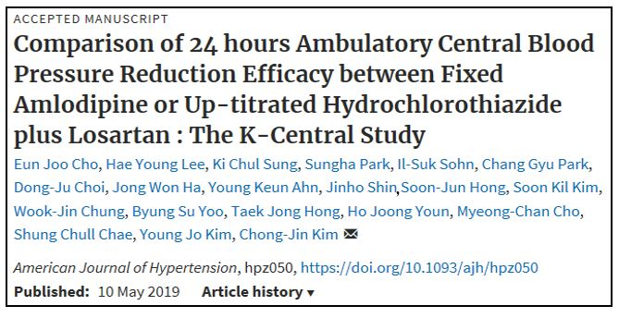

한미약품을 대표하는 고혈압치료 복합신약 ‘아모잘탄’의 임상 4상 결과가  
해외 유명 학술지인 미국고혈압저널(American Journal of Hypertension)에 최근 게재됐다.

이번에 게재된 논문은 경희대의대 심장혈관내과 김종진 교수가 연구 책임을 맡고, 대한고혈압학회 주관으로 진행된 ‘The K-Central Study[1]’의 결과로, 아모잘탄과 ARB/HCTZ 복합제간의 24시간 실시간 중심혈압, 활동혈압, 그리고 맥파전달속도 등 다양한 혈역학적 지표들을 비교 평가한 세계 최초의 연구다.

**<사진> American Journal of Hypertension(May 10, 2019) 발췌.**

이 연구의 초록은 지난 2016년 서울에서 열린 세계고혈압학회에서도 발표된 바 있다.

연구는 고혈압 치료 성분인 ‘Amlodipine’과 ‘Losartan’을 복합한 ‘아모잘탄’을, ‘Losartan’과 이뇨제 계열의 혈압약 성분인 HCTZ(Hydrochlorothiazide) 복합제와 24시간 동안 실시간 중심∙활동혈압, 맥파전달속도 등을 비교하는 방식으로 진행됐다.

연구의 목적은 두 약제간의 ‘진료실 혈압 변화량에서 비열등성 평가’ 및 ‘24시간 실시간 중심∙활동혈압 변화량의 우월성’을 평가하는 것이다.

연구진은 Losartan 50mg을 4주간 투여해도 혈압이 조절되지 않는(수축기혈압≥140mm Hg) 본태성 고혈압 환자 231명을 아모잘탄 투여군과 ARB/HCTZ 복합제 투여군으로 무작위 배정해 투여 20주 후의 결과를 분석했다.

연구 결과에 따르면, 4주 및 20주 후의 평균 수축기 혈압 변화량은 ARB/HCTZ 투여군 대

비 아모잘탄 투여군의 비열등성이 입증됐고, 아모잘탄 투여군에서 혈압을 더 낮춰주는 경향성이 확인됐다.

특히, 투여 20주 후의 24시간 실시간 중심∙활동혈압 변화는 아모잘탄 투여군(각각 -9.4, -10.1mmHg)이 ARB/HCTZ 투여군(각각 -6.3, -6.7mmHg)보다 통계적으로 우월한 것으로 나타났다.

논문에서는 아모잘탄 투여군에서 24시간 실시간 중심∙활동혈압 변화량이 보다 우수한 근거를 다양한 혈역학적 지표들의 개선에 따른 것으로 설명하고 있다. 실제로 투여 20주 후 혈관의 경직도를 평가할 수 있는 여러 혈역학적 지표들의 평가 결과에 따르면, 맥파전달속도(Aortic Pulse Wave Velocity), RM(Reflection Magnitude), 맥압(Pulse Pressure) 감소가 아모잘탄 투여군에서 더 유의한 것으로 나타났다.

이 연구의 책임자 김종진 교수는 “이번 연구는 아모잘탄의 단순한 혈압강하 효과가 아닌, clinical outcome 개선의 우월성을 입증하는 중간단계로서 다양한 혈역학적 지표변화 분석으로 접근해 보다 근거중심적인 고혈압환자 치료 방향을 새롭게 제시한 의미 있는 연구”라고 평가했다.

이어 김 교수는 “중심혈압은 이미 여러 연구를 통해 진료실 측정 혈압보다 심혈관질환 발생에 더 밀접한 연관이 있다고 알려져 있는데, 아모잘탄은 이번 연구를 통해 중심혈압 조절에 대한 효과를 직접적으로 입증했다”고 강조했다. 또, 김 교수는 “이번에는 The K-Central Study의 주논문만 발표된 것”이라며 “향후 다양한 하위분석을 통해 다양한 결과를 발표할 예정”이라고 덧붙였다.

한미약품 마케팅사업부 박명희 전무이사는 “아모잘탄의 진료실 혈압 조절 효과뿐만 아니라 24시간 중심∙활동혈압 조절에 대한 확고한 근거를 마련한 의미있는 연구”라며 “앞으로도 아모잘탄의 차별화 된 가치를 의료진들에게 적극적으로 알리며 더욱 신뢰받을 수 있도록 노력할 것“이라고 말했다.

이번 미국고혈압저널에 게재된 The K-Central Study는 아모잘탄패밀리의 10번째 국제학술지 등재 논문이 됐다. 한미약품은 2009년 6월 아모잘탄 첫 발매 이후 매년 평균 1개의 논문을 국제학술지에 등재하고, 국내외 주요 학회에서도 활발한 연구 결과 발표를 이어가고 있다.

**<끝>**

1. Title : Comparison of 24 hours Ambulatory Central Blood Pressure Reduction Efficacy between Fixed Amlodipine or Up-titrated Hydrochlorothiazide plus Losartan : The K-Central Study